Masse et volume

▪ Objectifs par niveaux

Nous faisons le choix d'introduire séparément les notions de masse et de volume au niveau débutant.
Par la suite, aux niveaux maîtrise et entretien, l'élève est amené à manipuler ces deux grandeurs simultanément.

Activité | Niveau | Objectifs professeur
Un pique-nique qui pèse lourd | Début des apprentissages | Mesure de masse
Une boisson très sucrée | Consolidation ou ancrage des  apprentissages  ou entretien | Distinguer et mesurer les grandeurs de masse et de volume.

Activité – Un pique-nique qui pèse lourd

▪ Niveau : Début des apprentissages

▪ Durée indicative : 1 h

▪ Objectifs professeur :
Réaliser des mesures de masse.
Constater la conservation de la masse au cours d'une dissolution.

▪ Pré-requis : masse et mesure de masse.

▪ Extrait du programme : Conservation de la masse.
Proposer et mettre en œuvre un protocole expérimental.

▪ Déroulement de la séance :
➢ Distribution de la l'image.
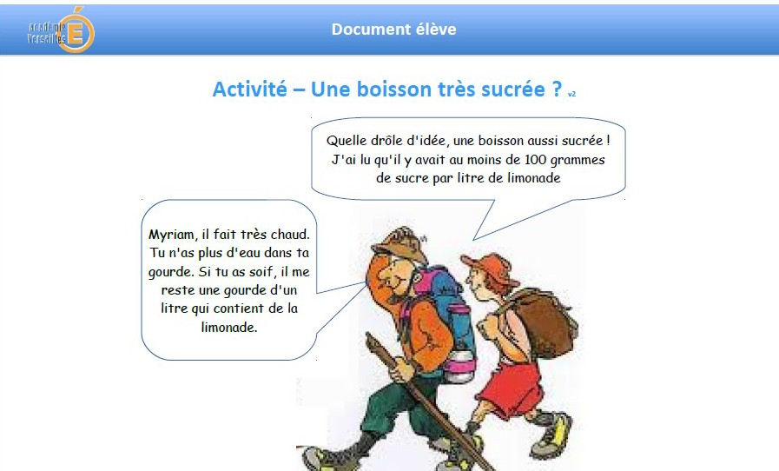

➢ Détermination de la problématique
Au choix :
1- Appropriation individuelle puis mise en commun en classe entière afin de s'accorder sur
une problématique commune.
2- Discussion en petits groupes puis mise en commun en classe entière afin de s'accorder
sur une problématique commune.
➢ Problématique : Le sac de Paul est-il plus léger après dissolution du sucre dans l'eau ?

➢ En groupe, formulation d'une hypothèse et proposition d'une démarche expérimentale permettant de la vérifier.
➢ Réalisation de l'expérience.
➢ Validation ou non de l'hypothèse de départ.

➢ Institutionnalisation.

▪ Remarques et conseils :
➢ Le matériel est à la disposition des élèves sur un chariot (différents récipients, balances,
sucres en morceaux et en poudre, eau, coupelles, agitateurs, spatules…). Une fois leur protocole défini, les élèves font la liste du matériel dont ils ont besoin et vont se servir sur le chariot.
➢ Le professeur peut choisir de guider les élèves dans la mise en place du protocole ou faire
le choix de les laisser libres.
➢ Possibilité de distribuer des jokers.

▪ Des exemples de jokers :

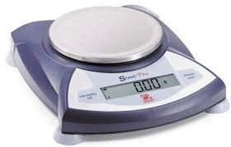
1 2 Mode d'emploi de la balance

Pour allumer …
Pour tarer (remettre à zéro) ... Pour éteindre ...

3

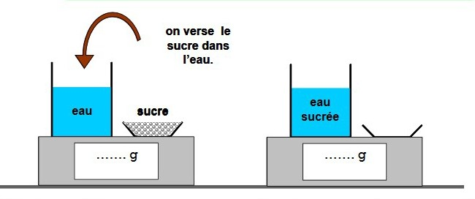
▪ Exemples de compétences travaillées :

 | A | B | C | D
Identifier une question de nature scientifique
Proposer une hypothèse
Concevoir une expérience pour tester l'hypothèse
Concevoir et réaliser un dispositif de mesure (mesurer une masse)
Interpréter un résultat expérimental
Utiliser la langue française avec précision pour rendre compte des observations, expériences, hypothèses et conclusions
Organiser son espace de travail

Activité – Une boisson très sucrée

- Niveau : Consolider des apprentissages

▪ Durée indicative : 1 h

▪ Pré-requis : masse et mesure de masse, volume et mesure de volume, lecture graphique.

▪ Objectifs professeur : manipuler les grandeurs de masse et de volume sur un liquide qui ne soit pas de l'eau.

▪ Thème : Organisation et transformation de la matière
Proposer et mettre en œuvre un protocole expérimental.

▪ Déroulement de la séance :
➢ Distribution de l'image et du graphique.

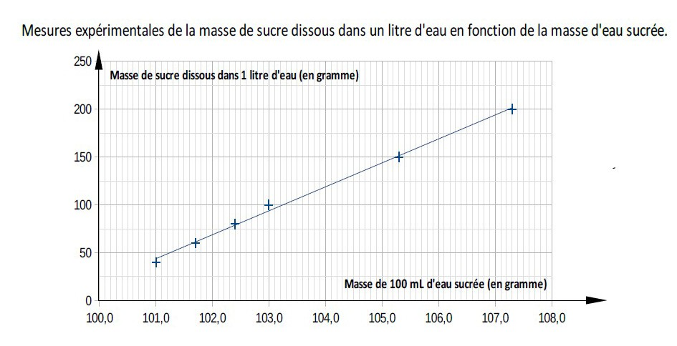
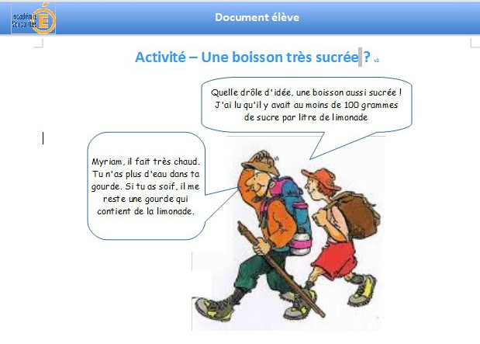

➢ Détermination de la problématique
Au choix :
1- Appropriation individuelle puis mise en commun en classe entière afin de s'accorder sur une problématique commune.
2- Discussion en petits groupes puis mise en commun en classe entière afin de s'accorder sur une problématique commune.
➢ Problématique : y a-t-il vraiment 100 grammes de sucre dissous dans un litre de
limonade ?

➢ En groupe, proposition d'une démarche expérimentale permettant répondre à la question posée.
➢ Réalisation de l'expérience.
➢ Exploitation des résultats expérimentaux et identification de la solution par lecture
graphique.

▪ Des exemples de jokers :
Joker 1

Mode d'emploi de la balance

Pour allumer …
Pour tarer (remettre à zéro) ... Pour éteindre ...

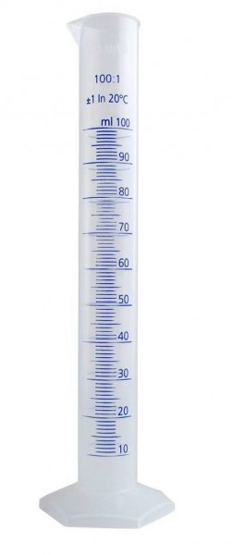
Joker 3

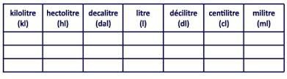

▪ Exemples de compétences travaillées :

Joker 2

Joker 4

 | A | B | C | D
Concevoir et réaliser un dispositif de mesure
Mesurer des grandeurs physiques :
- une masse
- un volume
Interpréter un résultat expérimental et en tirer des conclusions :
- exploiter un résultat expérimental
- réaliser une lecture graphique
Utiliser la langue française avec précision pour rendre compte des observations, expériences, hypothèses et conclusions
Organiser son espace de travail

▪ Remarques et conseils :
➢ On assimilera la limonade à de l'eau sucrée pour pouvoir exploiter le graphique.

➢ Prévoir de la limonade dégazée.
➢ Utiliser des balances au décigramme.

▪ Pour aller plus loin :
Cette activité peut être « adaptée » au niveau ancrage des apprentissages en ne distribuant que l'image aux élèves.
Ils devront proposer un protocole :
- par tâtonnement en ajoutant du sucre petit à petit dans de l'eau et en mesurant la masse.
- par la construction d'une courbe d'étalonnage en réalisant des solutions contenant une masse de sucre connue.

Si cette activité est trop difficile pour certains groupes, le professeur peut différencier le travail en distribuant le graphique de l'activité niveau « consolidation des apprentissages ».

